2018年02月28日韩秋云的初中物理组卷

一．选择题（共9小题）
1．用滑轮组竖直向上提升重物，不计绳重和摩檫，下列措施能提高滑轮组机械效率的是（ ）
A．增大重物上升的速度 B．增大重物上升的高度
C．减小定滑轮的重力 D．减小动滑轮的重力
2．用四只完全相同的滑轮组成如图所示的甲、乙两个滑轮组，把相同的物体匀速提升相同的高度．若用η_{甲}、η_{乙}表示甲、乙两滑轮组的机械效率，W_{甲}、W_{乙}表示拉力所做的功（不计绳重与摩擦），则下列判断正确的是（ ）
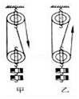
A．η_{甲}＞η_{乙}，W_{甲}＜W_{乙} B．η_{甲}＜η_{乙}，W_{甲}＜W_{乙}
C．η_{甲}＞η_{乙}，W_{甲}＞W_{乙} D．η_{甲}=η_{乙}，W_{甲}=W_{乙}
3．如图，小明用一个滑轮组把一个12N的物体在2s内匀速提升0.4m，已知动滑轮组重为3N（不考虑绳子的重力和摩擦），则（ ）
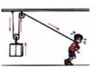
A．绳子的拉力F=6N
B．绳子自由端移动速度v=0.2m/s
C．有用功W_{有}=6J
D．滑轮组的机械效率η=80%
4．如图所示的两个滑轮组分别把重力相等的两个物体提升相同的高度，所用的拉力F₁=F₂，比较两拉力所做的功W₁．W₂及两滑轮组的机械效率η₁．η₂，则有（ ）
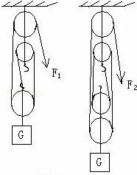
A．W₁＞W₂，η₁＜η₂ B．W₁＜W₂，η₁＜η₂ C．W₁=W₂，η₁=η₂ D．W₁＜W₂，η₁＞η₂
5．用四个相同的滑轮和两根相同的绳子组成如图所示的甲、乙两个滑轮组，用它们提起相同的货物并且使货物升高相同的高度，不计绳重及绳子与滑轮的摩擦，则（ ）
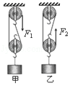
A．甲滑轮组较省力 B．拉力F₁、F₂做的功相同
C．甲滑轮组机械效率较高 D．乙滑轮组机械效率较高
6．关于机械效率，下列说法正确的是（ ）
A．机械效率高的机械做功一定多
B．使用机械可以省力，省力越多，机械效率越高
C．没有摩擦时，机械效率一定等于100%
D．做同样的有用功，额外功越小，机械效率越高
7．如图所示，用手沿竖直方向匀速拉一个动滑轮，使挂在下面重为G的物体缓缓上升，动滑轮的重力不可忽略，若不计绳重和摩擦，现改变物体的重力G，则动滑轮的机械效率η与物体重力G的关系可能与下列哪幅图相符合 （ ）
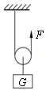
A．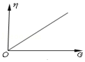 B．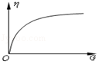 C．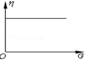 D．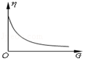
8．用如图所示的滑轮组在10s内将300N的重物匀速提升3m，已知动滑轮重30N，不计摩擦，则（ ）
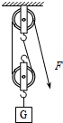
A．利用滑轮组所做的有用功是450J
B．绳子自由端移动的速度是0.9m/s
C．拉力的功率是99W
D．滑轮组的机械效率是80%
9．小明和兴趣小组的同学们利用如图所示的装置探究斜面的机械效率，同学对实验过程和装置发表了下列不同的看法，其中正确的是（ ）
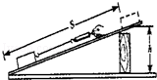
A．匀速拉动木块时，拉力与摩擦力是一对平衡力
B．斜面的机械效率与木块被拉动的距离是无关的
C．斜面的坡度越小，斜面的机械效率越大
D．匀速拉动时，木块要克服摩擦力做有用功

二．填空题（共5小题）
10．如图所示，用相同的滑轮安装成甲、乙两种装置，分别用F_{A}、F_{B}匀速提升重力为G_{A}、G_{B}的A、B两物体，不计绳重和摩擦．若G_{A}＞G_{B}，则η_{甲} η_{乙}；若F_{A}=F_{B}，则G_{A} G_{B}．（选填“＞”、“＜”或“=”）
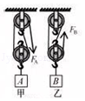
11．如图所示，用滑轮组将重物匀速提升5m，所用的拉力F为250N，滑轮组的机械效率为80%，为若不计摩擦，则物体重力为 N，动滑轮重 N，若被提升的物重变为350N时，滑轮组的机械效率为 ．
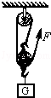
12．用图甲所示的滑轮组运送货物上楼，每件货物重100N，每次运送的量不定，图乙记录了在整个过程中滑轮组的机械效率随货物重力增加而变化的图象，由图可知动滑轮重为 N，当某次运送3件货物时，绳子的拉力F是 N，滑轮组的机械效率为 ．（不考虑绳重和摩擦）
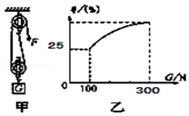
13．如图一根均匀的木棒 OC，OA=OC，B 为 OC 的中点，在 C 点施力将挂在 A 点的重为200N的物体匀速提升0.2m，木棒的机械效率为80%，提升该物体做的有用功是 J，木棒重为 N（不计摩擦），若将该重物移至 B 点，仍匀速提升 0.2m，则机械效率将 （大于/等于/小于）80%．
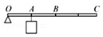
14．如图所示，某同学将质量为50㎏的物体，用一平行于斜面向上的力从斜面底端匀速拉到顶端．若斜面长为5m，高为3m，在此过程中，拉力做功的效率为75%，则拉力的大小为 N，斜面对物体的摩擦力大小为 N．
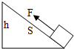

三．实验探究题（共3小题）
15．在“探究滑轮组的机械效率”时，小明利用两组滑轮组进行了5次测量，用一个动滑轮和一个定滑轮测定前4组数据，用二个动滑轮和二个定滑轮得第5组数据，测的数据如表：
实验次数 | 动滑轮重G动/N | 物重G/N | 钩码上升高度h/m | 动力F/N | 动力作用点移动距离s/m | 滑轮组的机械效率η/%
1 | 0.5 | 1 | 0.1 | 0.7 | 0.3 | 47.6
2 | 0.5 | 1 | 0.2 | 0.7 | 0.6 | 47.6
3 | 0.5 | 2 | 0.1 | 1.1 | 0.3 | 60.6
4 | 0.5 | 4 | 0.1 | 2 | 0.3 | ①
5 | 1 | 4 | 0.1 | ② | 0.5
（1）实验中应沿竖直方向 拉动弹簧测力计．
（2）表格中编号①处数据应为 ；根据图乙中弹簧测力计可知编号②数据应为 N．
（3）由表中第1、2组数据可知，同一滑轮组的机械效率与 无关
（4）由表中第3、4组数据可知，同一滑轮组的机械效率与摩擦和 有关．
（5）有的同学认为：“机械越省力，它的机械效率越高”．你认为这句话是 的（填“正确”）或“错误”）．你是用小明收集的数据中 两组数据对比分析来判断的．
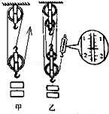
16．用如图所示装置测量动滑轮的机械效率，实验数据如下表．
序号 | 动滑轮重力  G_{动}/N | 钩码重力 G/N | 钩码上升高度h/m | 绳的拉力 F/N | 绳端移动距离s/m | 机械  效率η
1 | 0.1 | 1 | 0.2 | 0.6 |  | 83.3%
2 | 0.1 | 2 | 0.2 | 1.1 | 0.4
3 | 0.2 | 2 | 0.2 |  | 0.4 | 83.3%
（1）实验时，应 拉动弹簧测力计，使挂在动滑轮下面的钩码缓缓上升．
（2）第1次实验时，绳端移动的距离为 m．
（3）第2次实验时，测得动滑轮的机械效率约为 ．
（4）第3次实验时，绳的拉力约为 N．
（5）分析表中数据可知，对于同一动滑轮，所提升钩码的重力增大，机械效率将 ；提升相同重力的钩码时，动滑轮的重力增大，其机械效率将 ．（均选填“增大”、“减小”或“不变”）
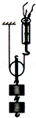
17．用图示装置探究“斜面机械效率”，实验记录如下表．
实验次数 | 物体种类 | 物重G/N | 斜面高h/cm | 沿斜面的拉力F/N | 斜面长s/cm | 机械效率η/%
1 | 木块 | 4 | 15 | 1.1 | 90 | 60.6
2 | 小车 | 4 | 15 |  | 90
（1）沿斜面拉动物体时，应使其做 运动．
（2）根据图中测力计的示数，可知第2次实验的机械效率为 %．
（3）由实验可得初步结论：斜面倾斜程度相同时， 越小，机械效率越大．
（4）若想增大此斜面的机械效率，还可采取什么方法？ ．
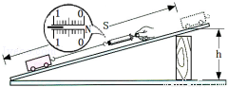

四．计算题（共2小题）
18．如图所示，用一个长为l.2m的斜面将重为4.5N的物体沿斜面匀速拉到0.4m高的高台上，斜面的机械效率为60%，把重物拉上高台时，求：
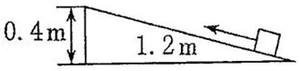
（1）对重物做的有用功是多少J？
（2）拉力做的总功是多少J？
（3）在此过程中做的额外功是多少J？
（4）物体与斜面间的摩擦力是多少N？
19．体重800N的人，双脚与地面的接触面积400cm²，用图甲所示的滑轮组提升物体M，已知被提升的物体M重为900N，人如在绳子自由端的拉力F将物体M以0.4m/s的速度匀速提升到8m的高度，拉力做的功W随时间t的变化图象如图乙所示，不计钢丝绳的重、摩擦力大小．求：
（1）滑轮组提升重物所做的有用功是多少？
（2）滑轮组提升重物的机械效率是多少？
（3）动滑轮的重力是多少？
（4）提升物体时，人对地面的压强是多少？
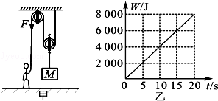

2018年02月28日韩秋云的初中物理组卷
参考答案

一．选择题（共9小题）
1．D；2．D；3．D；4．D；5．B；6．D；7．B；8．C；9．B；

二．填空题（共5小题）
10．＞；＜；11．600；150；70%；12．300；300；50%；13．40；25；大于；14．400；100；

三．实验探究题（共3小题）
15．匀速；66.7；1.6；物体被提升的高度；被提升的物重；错误；4、5；16．竖直向上匀速；0.4；90.9%；1.2；增大；减小；17．匀速直线；95.2；摩擦力；减小斜面粗糙程度或增大斜面的倾角；

四．计算题（共2小题）
18．；19．；

